**ទឹកប្រហុកបែបខ្មែរពិសេស (F1)**

ទឺកប្រហុកគឺជាទឹកជ្រលក់ម្យ៉ាងដែលជាមុខម្ហូបសំខាន់មួយរបស់ជនជាតិខ្មែរ ហើយម្ហូបខ្មែរភាគច្រើនប្រើប្រហុកដើម្បីបន្ថែមរស់ជាតិឱ្យកាន់តែឆ្ងាញ់ពិសារ។ ទឹកប្រហុកមានរសជាតិកាន់តែឆ្ងាញ់កាលណាប្រើសម្រាប់ជ្រលក់ជាមួយបន្លែឆ្អិនឬត្រីឬសាច់ឆ្អិន។ ជាទូទៅទឹកប្រហុកគឺជាទឹកជ្រលក់ដែលគេប្រើសំរាប់ជ្រលក់ជាមួយពោះគោស្ងោរ និង សាច់អាំង។

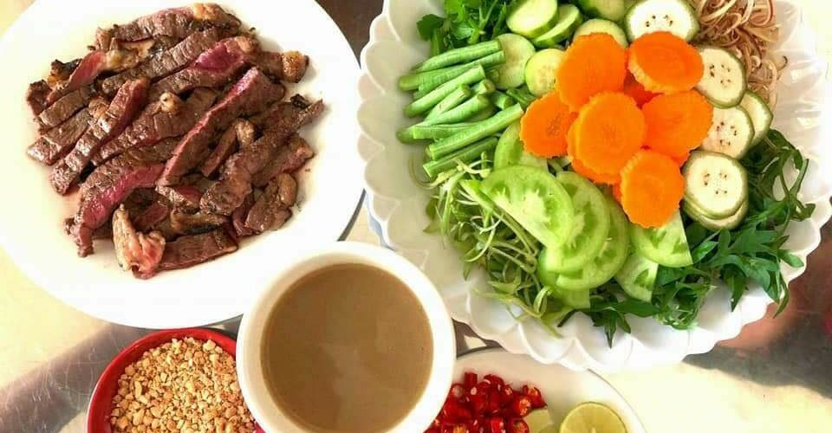**ចំណាំ៖** ប្រហុក​ជា​ម្ហូប​អាហារ​ពិសេសមួយ​ប្រភេទដែល​ប្រជាជន​ខ្មែរពិសារ​តាំង​ពី​ដូនតា​មកហើយវា​បាន​ក្លាយ​ទៅ​ជា​អាហារ​នៃ​អត្តសញ្ញាណ​ជនជាតិ​ខ្មែរ​ផងដែរ។ ជនជាតិខ្មែរ​ស្ទើរ​តែ​ទាំង​អស់នៅជនបទនូវតែអនុវត្តប្រពៃណីធ្វើប្រហុកស្ទើរ​គ្រប់ៗ​ផ្ទះដើម្យីបរិភោគប្រចាំថ្ងៃ។ សម្រាប់អ្នកនៅទីក្រុងសម័យថ្មីមួយចំនួនមិនសូវចេះធ្វើនោះទេ ប៉ុន្តែនៅតែនិយមពិសារជាប្រចាំ។

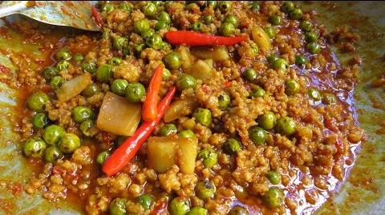**ប្រហុកខ្ទិះបង្គាជាមួយត្រប់ខៀវ (F2)**

ប្រហុកខ្ទិះបង្គាជាមួយត្រប់ខៀវគឺជាទឹកជ្រលក់យ៉ាងដែលជាមុខម្ហូបសំខាន់មួយរបស់ជនជាតិខ្មែរ​។ ម្ហូបខ្មែរ​ភាគច្រើនប្រើ​ប្រហុក​ដើម្បីបន្លែមរសជាតិឲ្យកាន់តែឆ្ងាញ់។ ​ ប្រហុកខ្ទិះបង្គាជាមួយត្រប់ខៀវគឺជាម្ហូបដែលធ្វើពីប្រហុក​​ បង្គានិងត្រប់។ ផ្លែត្រប់ខៀវគឺជាត្រប់ម្យ៉ាងមានរាងតូចៗមានទំហំប៉ុនត្បូងខ្ចងនិងផ្លែជាកញ្ចុម មានរាងជាវ័ល្សដូចដើមទំពាំងបាយជូរ វាមានគ្រាប់ជាច្រើនហើយវាមានរសជាតិចត់តិចៗ ដែលប្រជាជនខ្មែរចូលចិត្តដាក់ក្នុងសម្ល សម្លការី​ និងម្ហូបផ្សេងៗ ជាពិសេដូចជា ប្រហុកខ្ទិះបង្គាជាមួយត្រប់ខៀវខ្ចីនេះឯង។ ប្រហុកខ្ទិះបង្គាពេញនិយមបំផុតសំរាប់ប្រជាជននៅតាមជនបទ គេតែងតែពិសារជាមួយបន្លែស្រស់ជាច្រើនមុខ។

**ចំណាំ៖** អន្លក់ប្រហុកខ្ទិះរួមមានដូចជា ស្ពៅក្តោប ត្រសក់ សណ្តែកកួរ ពោតបារាំង ឬបន្លែផ្សេងៗទៀតតាមចំណង់ចំណូលចិត្ត។

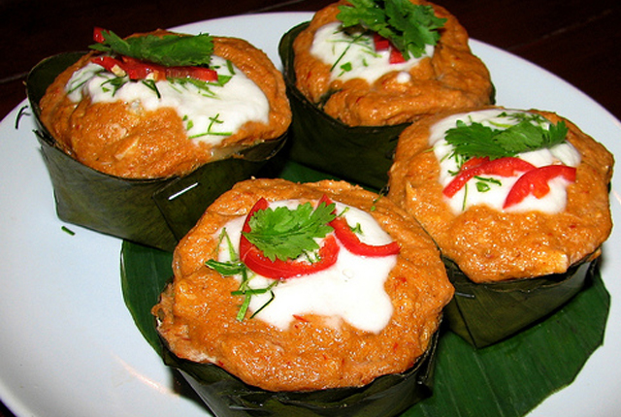**អាម៉ុកសាច់ត្រី (F3)**

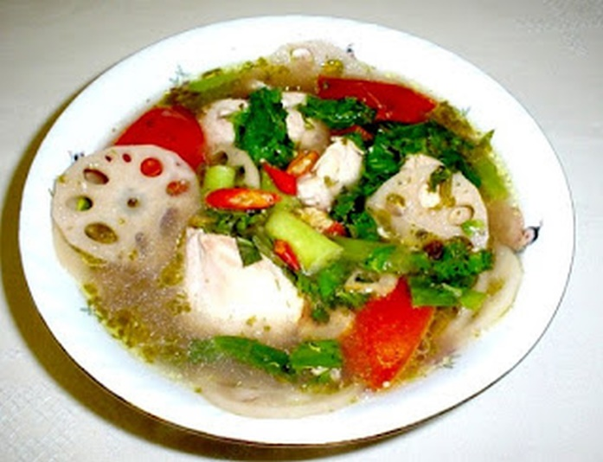អាម៉ុកសាច់ត្រីទឹកសាបជាអាហារពិសេសខ្ចប់ដោយស្លឹកចេក និងគ្រឿងផ្សំពិសេសដ៏ទៃទៀត ដែលគ្រាន់តែមើលក៏ស្រក់ទឹកមាត់ដែរ។ អាម៉ុកត្រី គឺជាប្រភេទអាហារបែបប្រពៃណីដែលគេនិយមចូលចិត្ដធ្វើបរិភោគក្នុងរដូវកាលបុណ្យអុំទូក ប៉ុន្ដែសម្រាប់អ្នកដំណើរដើរកំសាន្ដអាចសាកល្បងរកទិញញ៉ាំមុខម្ហូបនេះគ្រប់ពេលនៅតាមភោជនីយដ្ឋាននៅក្រុងសៀមរាប។

**សម្លម្ជូរសាច់មាន់មើមឈូក (F4)**

សម្លម្ជូរសាច់មាន់ជាមួយមើមឈូក គឺជាអាហារដែលប្រជាជនតាមជនបទនិយមចម្អិននិងបរិភោគប្រចាំថ្ងៃ។ វាជាមុខម្ហូបដែលសាមញ្ញងាយស្រួលក្នុងការចម្អិននិងមានរសជាតិឆ្ងាញ់ពិសារ។ ក្នុងព្រះពុទ្ធសាសនា ផ្កាឈូកគឺតំណាងឱ្យភាពបរិសុទ្ធ ហេតុនេះហើយទើបប្រជាជនខ្មែរជាអ្នកគោរពព្រះពុទ្ធសាសនាតែងតែយកផ្កាឈូកទៅថ្វាយព្រះ។ ដើមឈូកដុះចេញពីដីល្បាប់ហើយស្លឹកនិងផ្ការបស់វាស្អាតគួរឱ្យទាក់ទាញណាស់ ចំណែកឯមើមឈូក ក្រអៅឈូក​ គ្រាប់ឈូកផ្តល់សារប្រយោជន៏ជាច្រើនយ៉ាងដល់សុខភាព។ គេអាចយក​មើមឈូក គ្រាប់ឈូក និងក្រអៅឈូកទៅចម្អិនជាម្ហូបអាហារឬក៏ទៅផ្សំជាឱសថក៏បាន ចំណែកឯស្លឹកឈូកគេអាចប្រើវាសម្រាប់ខ្ចប់ត្រី សាច់និងរបស់ផ្សេងៗទៀត រីឯគ្រាប់ឈូកស្រស់វិញគេពិសារជាបង្អែមក៏បាន។

**ចំណាំ៖** ជាទូទៅគេបរិភោគសម្លមួយប្រភេទនេះជាមួយបាយក្តៅៗដើម្បីបង្កើនឱជារសមួយកម្រិតទៀត។

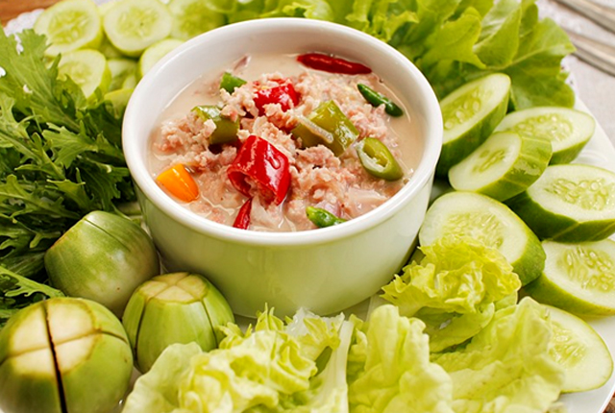**ប្រហុកខ្ទិះ (F5)**

ប្រហុកខ្ទិះ គឺជាមុខម្ហូបប្រពៃណីដែលមានអាយុកាលយូរជាងគេនៅក្នុងខេត្តសៀមរាប តែនៅតែមានការនិយមចូលចិត្ដខ្លាំងរហូតមកដល់សព្វថ្លៃ។ ហើយវានៅតែមានបម្រើសេវាដល់ភ្ញៀវទេសចរណ៍នៅក្នុងខេត្ដសៀមរាប ជាមួយនឹងបន្លែស្រស់ៗជាច្រើនប្រភេទ និងអាចហូបបានគ្រប់ពេលអាហារ ។

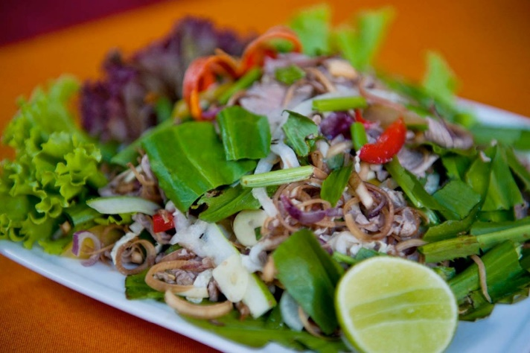**ឡាបខ្មែរ (F6)**

ឡាបខ្មែរ គឺជាប្រភេទមុខម្ហូបថ្មីនៅប្រទេសកម្ពុជាយកតាមរូបមន្ដអាមេរិកឡាទីន ដែលធ្វើពីសាច់គោឆៅប្រឡាក់ជាមួយក្រូចឆ្មា ស្លឹកគ្រៃ ខ្ទឹមក្រហម ខ្លឹមស ទឹកត្រី ស្លឹកអណ្ដូង សណ្ដែកខៀវ និងម្រេចខ្ចី។ ភោជនីយដ្ឋានខ្មែរភាគច្រើនបម្រើមុខម្ហូបនេះសម្រាប់ភ្ញៀវបរទេសដែលមកទស្សនានៅកម្ពុជា។

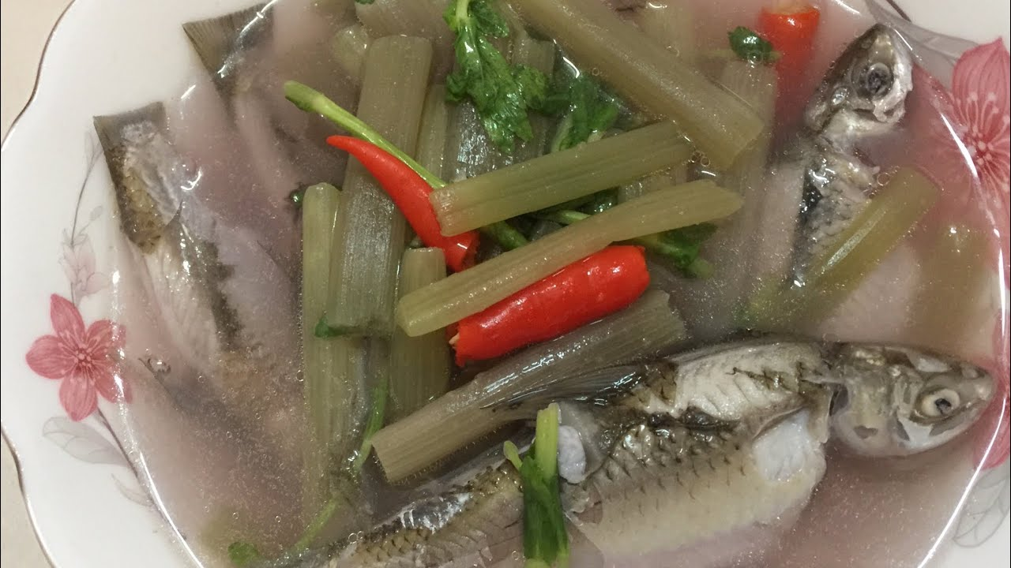**សម្លម្ជូរត្រកួនជាមួយត្រី (F7)**

សម្លម្ជូរត្រកួនជាមួយត្រី គឺជាម្ហូបមានរសជាតិ ផ្អែម ជូរ ហិរផ្សំជាមួយត្រកួននិងត្រី។ សម្លដ៏ឆ្ងាញ់ពិសារនេះងាយស្រួលចំអិននិងជាទីពេញនិយមរបស់ប្រជាជនខ្មែរផងដែរ។ សម្លម្ជូរត្រកួនត្រូវបានគេនិយមបរិភោគជាមួយបាយ។ សម្រាប់អ្នកចូលចិត្តជូរអាចថែមអំពិលទុំ ហើយសម្រាប់អ្នកចូលចិត្តផ្អែមអាចដាក់ស្ករសថែម ទៅតាមចំណង់ចំណូលចិត្ត។

**ចំណាំ៖** ត្រកួន គឺជា​បន្លែ​ពេញនិយម​មួយ​ប្រភេទដែល​ប្រជាជន​ខ្មែរ​យើង​យកមក​ចម្អិន​ជា​ម្ហូបអាហារ​បានជាច្រើន​មុខ ហើយក្រៅពីជា​បន្លែ​ ត្រកួន​ក៏​ជា​ឱសថ​បុរាណ​មួយ​ប្រភេទ​ដែល​អាច​ព្យាបាល​ជំងឺ​បានជា​ច្រើន​មុខផងដែរ។

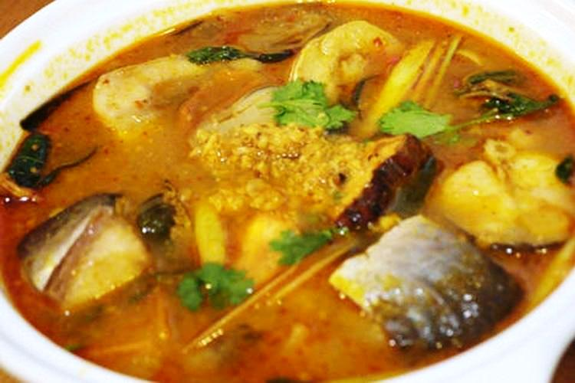**សម្លការីសាច់ត្រី (F8)**

សម្លការីត្រីមានរសជាតិឆ្ងាញ់និងហិរបន្តិចលាយជាមួយរសជាតិខ្ទិះដូងព្រមទាំងផ្លែត្រប់គឺជាមុខម្ហូបដ៏ពេញនិយមរបស់ជនជាតិខ្មែរ។ សម្លប្រភេទនេះត្រូវបានជនជាតិខ្មែរតែងតែចំអិនក្នុងឱកាសចូលឆ្នាំមិនដែលខានឡើយសម្រាប់បរិភោគនិងទទួលភ្ញៀវ ជួបជុំបងប្អូនជិតឆ្ងាយ។ ជាទូទៅគេនិយមប្រើត្រីផ្ទក់ក្នុងការធ្វើម្ហូបមួយមុខនេះព្រោះវាមានរស់ជាតិឆ្ងាញ់ ក៏ប៉ុន្តែយើងក៏អាចប្រើត្រីប្រភេទផ្សេងក៏បាន។

**ចំណាំ៖** សម្លការី ជាទូទៅគេនិយមបរិភោគជាមួយបាយនិងនំបញ្ចុកបឬនំប៉័ងទៅតាមការចូលចិត្ត។ ម្ហូបនេះគេនិយមធើ្វសម្រាប់តែកម្មវីធីជួបជុំបងប្អូន ចូលឆ្នាំ និងវិធីបុណ្យផ្សេងៗ។

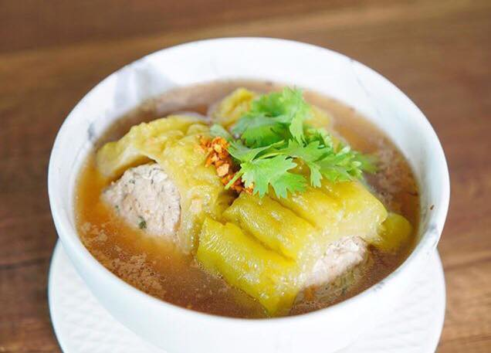**សម្លម្រះសាច់ជ្រូកចិញ្ច្រាំ (F9)**

សម្លម្រះញ៉ត់សាច់ជ្រូកជាមួយតាំងហ៊ុនមានរសជាតិល្វីងបន្តិច ប៉ុន្តែបើអ្នកធ្វើឲ្យបានត្រឹមត្រូវដើម្បីកាត់បន្ថយជាតិល្វីងនេះ វាធ្វើឲ្យកាន់តែមានរសជាតិឆ្ងាញ់ពិសេសដែលជាទីពេញនិយមរបស់ប្រជាជនខ្មែរ។ តាមធម្មជាតិម្រះកាន់តូច កាន់តែល្វីង កាលណាម្រះល្វីងខ្លាំងពេកសូម្បីដែលអ្នកចូលចិត្តម្រះក៏ពិបាកបរិភោគដែរ។ ដើម្បីកាត់បន្ថយជាតិល្វីងរបស់ម្រះ អ្នកត្រូវត្រាំម្រះក្នុងទឹកអំបិលរួចទុកចោលមួយសន្ទុះមុនយកមកដាំស្លរ កាលធ្វើបែបនេះនឹងធ្វើឲ្យជាតិល្វីងរបស់ម្រះនឹងកាត់បន្ថយមួយចំនួនធំ។

**ចំណាំ៖​** ជាទូទៅ គេបរិភោគសម្លនេះជាមួយបាយក្តៅៗ។ សម្លម្រះមានរសជាតិល្វីងបន្តិចប៉ុន្តែវាអាចឱសថម្យ៉ាងដែលជួយបន្ថយកម្តៅក្នុងខ្លួនមនុស្សបាន។

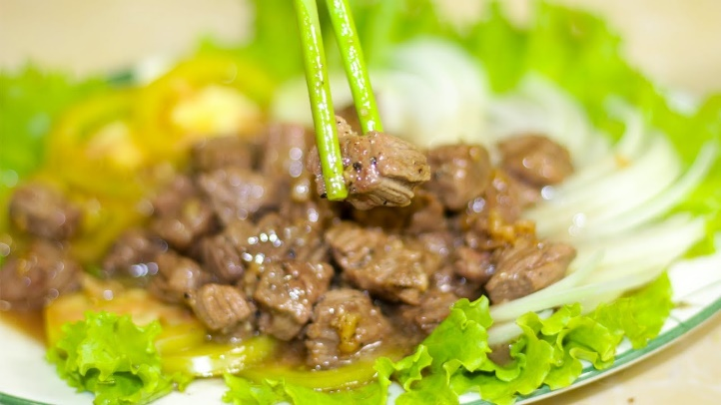**ឡុកឡាក់សាច់គោ (F10)**

ប្រភេទម្ហូបឡូកឡាក់សាច់គោអាចមានរបៀបធ្វើប្លែកពីគ្នាខ្លះៗទៅតាមតំបន់ផ្សេងគ្នា ប៉ុន្តែជាទូទៅត្រូវមានសាឡាត់ស្រស់ ប៉េងប៉ោះ ខ្ទឹមបារាំង និងចំណិតត្រសក់។ប្រសិនបើអ្នកមិនមែនជាអ្នកចំណូលខាងសាច់គោទេ តាមភោជនីយដ្ឋានភាគច្រើនក៏អាចជំនួសវាបានដោយសាច់ជ្រូក សាច់មាន់ ឬតៅហ៊ូបានដែរ។ ដូចគ្នានឹងមុខម្ហូបក្នុងស្រុកភាគច្រើននៅសៀមរាបដែរឡុកឡាក់ត្រូវបានទទួលទានជាមួយបាយ មានស៊ុតចៀន ទឹកស៊ីអ៊ីវ និងសាឡាត់ស្រស់ៗ។